[学术诚信风波：广东海洋大学动物医学系主任论文遭质疑](https://mp.weixin.qq.com/s?__biz=Mzk0Njc5Mjk2OA==&mid=2247491555&idx=1&sn=6ab6d3ce861bf5230d52653c95eec1ca&chksm=c2bba3a4c91868125f2cf4a58e122bb9f08ab6a0559db5059876aee06955649ca836f1c00a04&scene=126&sessionid=1742662755)

诚挚君[诚挚科研](javascript:void(0);)2025-03-22 17:03:11浙江

**01**

**论文信息**

2021 年，Sahar Ghulam Mohyuddin、Aftab Qamar、Can-ying Hu、Sheng-Wei Chen、Jia-ying Wen、Xiao-xi Liu、Xing-bin Ma、Zhi-chao Yu、Yan-hong Yong、Lian-Yun Wu、Ming-Long Bao、Xiang Hong Ju（音译巨向红，通讯作者）主要来自广东海洋大学滨海农业学院动物医学系，他们在《Scientific Reports》期刊发表了一篇题为 “Effect of chitosan on blood profile, inflammatory cytokines by activating TLR4/NF-κB signaling pathway in intestine of heat stressed mice” 的论文。

本研究得到了以下项目的支持：中国国家自然科学基金 [项目编号 31472243、31902314]；广东省自然科学基金 [项目编号：2019A1515011142]；深圳市基础研究项目（JCYJ20190813142005766）；广东海洋大学创新强校工程 [项目编号：GDOU230419057] 以及广东海洋大学科研启动基金项目 [项目编号：101402/R17088]。

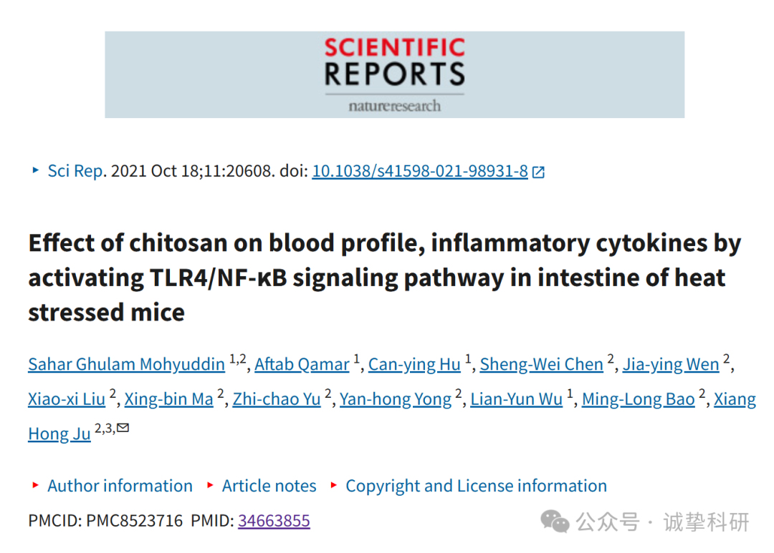

**02**

**质疑信息**

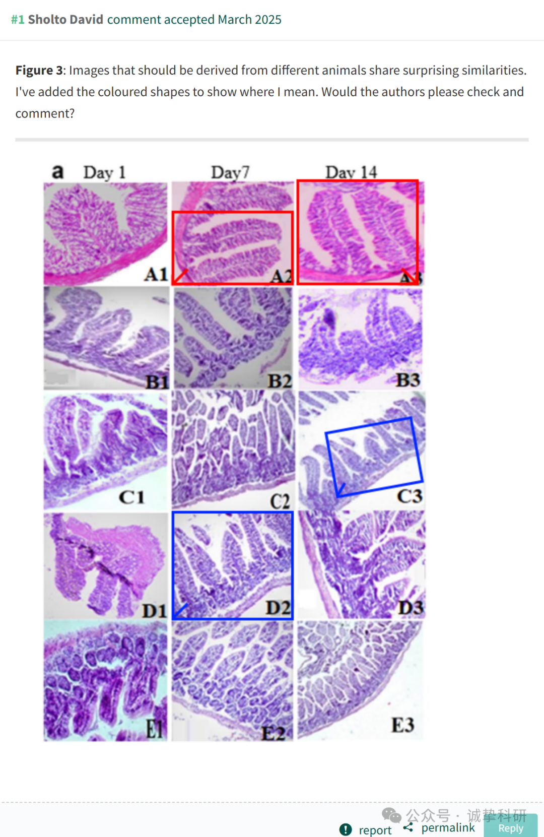

参考信息：

https://www.pubpeer.org/publications/112756A6E60E220C86416B438BB99A

免责声明：信息来源于 Pubpeer，提及人名均为音译，对于文章内容的真实性、完整性、及时性本公众号不做任何保证或承诺，仅供读者参考。如有侵权，请及时联系公众号后台。让我们共同维护学术界的公正与透明。

